区诺轩： 反中媚日无诚信 乱港暴徒保护伞

有理儿有面 [有理儿有面](javascript:void(0);)

**有理儿有面**

微信号 youli-youmian

功能介绍 你说是不是

2019-08-31[原文](https://mp.weixin.qq.com/s?__biz=Mzg3MjEyMTYyNg==&mid=2247483981&idx=2&sn=a2c59170318772311dd4580a5ef450ee&chksm=cef55638f982df2ef109097f0cb2205313bad1812e32d3e4964a4187d60331d64e25f1237f45&scene=27#wechat_redirect&cpage=97)

收录于话题

两个多月来，香港被暴力的阴霾笼罩。8月25日，暴徒在葵青及荃湾等地又升级了暴力，堵塞道路、打砸店铺，还用砖块、铁枝、汽油弹等致命性武器肆意袭击警务人员，甚至扯下国旗肆意践踏、侮辱，暴力犯罪不断触碰香港法治底线，正在将香港推向危险的边缘。

在这疯狂的暴行背后，始终有“纵暴派”议员贯穿其中，身为立法会议员，本应与暴力割席，维护香港法治，却屡屡利用香港年轻人渴望改变现状和自身处境的一腔热情，口头许诺“更好的世界”，将香港年轻人推向暴力犯罪的深渊，自己却在背后捞取政治资本！

区诺轩，就是其一。

**庇护玷污国徽暴徒**

7月21日下午，暴徒借和平游行之名实施暴力冲击，在参加“民阵”游行后，又围堵香港中联办大楼，投掷油漆弹玷污国徽，并在中联办门牌旁涂上侮辱国家、民族的符号，狂言成立“临时立法会”。

在暴乱现场，“纵暴派”议员区诺轩站在“指挥台”位置，与一名白衣神秘男子在天桥上密语，时时关注形势变化，通过身旁人传话，一副指挥行动的派头。

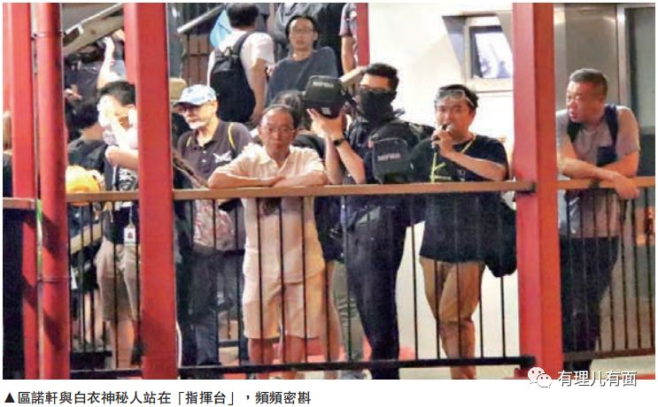

**7月21日晚，区诺轩在天桥上“视察”暴乱**

晚上警方开始清场，**区诺轩、杨岳桥等多个“纵暴派”立法会议员现身，到场阻挠警察执法，**称警员应该克制，为暴徒们逃离争取时间，对暴徒进行“庇护”，却对暴徒打砸、伤害无辜市民等暴力犯罪视而不见，“乱港”嘴脸已毫不避讳。

**反中媚日，焚毁基本法**

在2018年补选立法会议员前夕，区诺轩竟明目张胆地会见日本右翼反华分子、与“台独”关系密切的日本政客和田健一郎，其公然现身区诺轩宣传造势大会，为其站台，还向区赠送一个从日本神社求来、印有“区诺轩必胜”的面具。媚日嘴脸让人愤怒！



**日本反华分子和田健一郎（左）赴港为区诺轩站台**

更可恶的是，**区诺轩不但鼓吹“港独”与“自决”，还曾公然焚烧基本法。**2016年11月，在中联办外的“反人大释法”示威中，区诺轩毫无底线，公然焚烧基本法，“港独”面目尽显。此事被媒体和香港市民发现，纷纷质疑其不符参选立法会议员的资格。

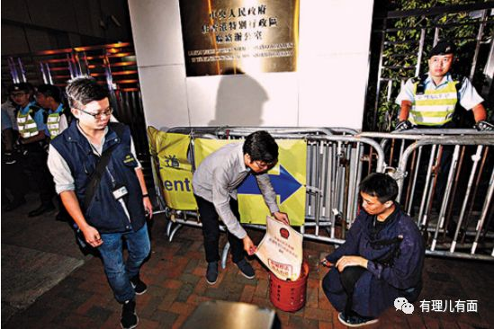

**2016年11月，区诺轩在中联办外的“反人大释法”示威中，公然焚烧基本法**

对此，区诺轩却矢口否认鼓吹“港独”，并坚称“自决并不违反基本法”，简直睁眼说瞎话，香港市民怒骂其毫无诚信可言！

凭借着反对派的操作和背后的关系，区诺轩最终还是获得参选资格，其竞选活动几乎完全由“港独”组织“香港众志”负责，无论活动筹备、现场组织还是宣传单上，都有黄之锋、周庭和罗冠聪等“港独”青年头目贯穿其中。

区诺轩当选后，与“港独”组织“香港众志”如影随形，实施了一系列“港独”活动。**在这次“反修例”暴乱中，与“香港众志”同进退，是香港街头暴力活动的幕后推手，**可谓暴力乱港的“骨干”分子，这也注定他走上了一条不归路。

**受黎智英栽培**

**戴耀廷“钦点”的接班人**

2018年3月，区诺轩通过一些列包装宣传，接替被取消资格的“港独”罗冠聪，将完成余下议员任期至2020年9月30日。顺利当选的背后，幕后推手也被挖出……

据知情人爆料，区诺轩妻子的小姨叫陆凤萍，区诺轩成婚时，陆凤萍在区诺轩的Facebook留言：“he is going to marry my niece”（他将会与我的外甥女结婚），令一段鲜为人知的关系曝光。

这位陆凤萍是第三任民主党主席、现任立法会议员李永达的第二任妻子。凭借这层关系，令区诺轩获得李永达特殊关照，为其竞选议员等政途穿针引线。**李永达和“叛国乱港四人帮”头号人物黎智英、非法“占中”主要发起人戴耀廷等臭名昭著的“港独”祸首沆瀣一气，立场紧贴“反中乱港”的《苹果日报》。**通过李永达，区诺轩逐步取得戴耀庭的信任。

2017年，区诺轩表面退出民主党，成为鼓吹“民主自决”的“香港众志”的“影子议员”，但同时与民主党维持友好关系，这种面面俱到的特点，深得戴耀廷器重。据悉，戴耀廷曾在反对派内部活动中放话，一旦他被判入狱，其“风云计划”便会交由区诺轩接手。

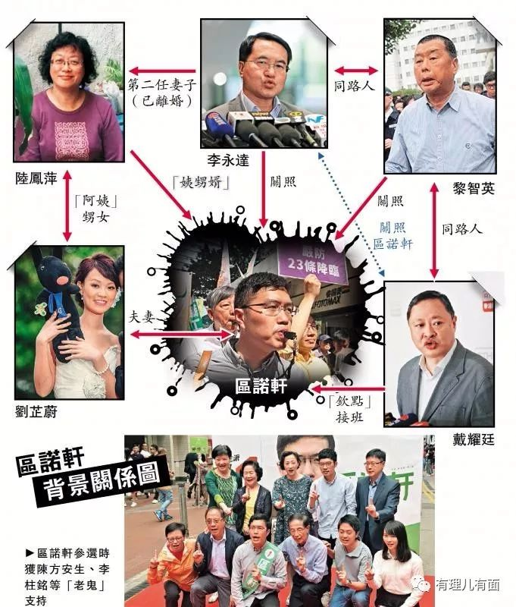

**“纵暴派”议员区诺轩与“祸港”头目们的关系图**

**罪行累累  粗暴辱骂女警员**

此次“反修例”暴乱，**区诺轩是暴力活动的“幕后推手”和保护伞，擅于利用“议员”身份，阻碍警察执法，粗暴侮辱警员，为暴力犯罪分子提供庇护……**可谓罪行累累！

据媒体报道，今年7月7日，暴力分子围堵旺角时，区诺轩手持扩音器，歇斯底里嚎叫爆粗，阻碍警察执法，粗暴辱骂女警员，该名女警已向平等机会委员会投诉区诺轩。同时，**警务督察协会向立法会主席梁君彦去信，对于区诺轩刻意阻碍警务人员执行职务及侮辱女性警务人员的卑劣行径表示极度遗憾和愤怒，并予以最严厉谴责，要求跟进区诺轩专业操守问题。**

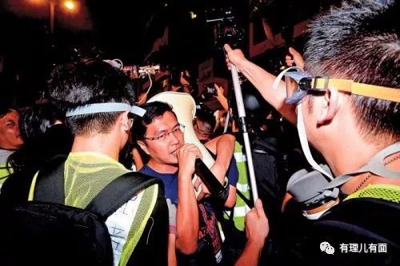

**图为区诺轩刻意挡在警方防线前面，阻碍警方清场**

7月28日，在上环的非法集会中，区诺轩再次站在暴徒和警察中间“扮专家”， “批评”警方使用不当武力，阻碍警方执法，为暴徒提供“庇护”。

**据香港法律专家分析，区诺轩可能触犯以下罪行：**

**一是**现身穿插在游行示威者、非法集结者，乃至暴徒之间，行动自如，涉嫌触犯《公安条例》，可被控“非法集结罪”，若罪行成立最高可判囚5年。

**二是**堵塞道路，对公众造成妨碍和影响等，涉嫌触犯《普通法》，可被控“公众妨扰罪”，若罪行成立最高可判囚7年。

**三是**破坏社会安宁，即使其他集结者没有有使用暴力，但是没有离开，涉嫌触犯《公安条例》，可被控“暴动罪”，若罪行成立最高可判囚10年。

**四是**阻扰警方执法，包庇暴徒，涉嫌触犯《侵害人身罪条例》，可被控“阻差办公罪”，若罪行成立最高可判囚2年。

**五是**带大声公(手持扩音器)歇斯底里嚎叫爆粗，辱骂警员是“死黑警”，用英文粗口侮辱警告他离开的女总督察，意图激使他人破坏社会安宁，涉嫌触犯《公安条例》，可被控“公众地方内扰乱秩序行为罪”，若罪行成立最高可处第二级罚款5000元及监禁12个月。

**据香港媒体报道，欧诺轩已被香港警方拘捕。**

多行不义必自毙！“纵暴派”议员等祸港头目们，为了捞取政治资本，编织冠冕堂皇的“道义”和“悲壮”，将香港年轻人推向危险境地，他们才是罪魁祸首！苍天饶过谁？不是不报，时候未到！等待区诺轩等犯罪分子的，必将是法律的严惩！









**关注公众号：**

**有理儿有面**

**理   性｜   揭   秘｜   探   讨**



### 精选留言

用户设置不下载评论